INFORME TÉCNICO
INAMHI-DAF-UTICS-2026-056-IT-D
Asunto: Descargo de bien tecnológico.
Fecha: 18 de junio de 2026

1. ANTECEDENTES
Mediante requerimiento institucional, se solicitó la revisión técnica y documental de un bien tecnológico asociado a SASDAD ASDASDASD, con C.I. 1723929160, quien desempeña el cargo de DIRECTORA en la TECNOP, con la finalidad de sustentar el procedimiento de descargo correspondiente, de acuerdo con las disposiciones administrativas y de control institucional vigentes.

2. DESARROLLO
En atención al requerimiento realizado, se efectuó el levantamiento de información técnica y documental del bien objeto de análisis, revisando los registros institucionales, códigos patrimoniales y demás elementos de identificación correspondientes.

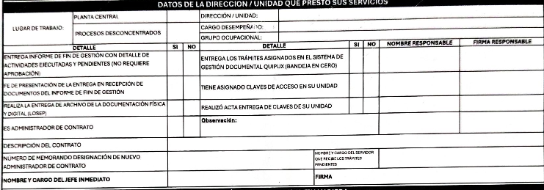
Durante la inspección se evaluó la condición actual del bien tecnológico, recopilando los antecedentes necesarios para determinar su situación dentro del inventario institucional y sustentar el procedimiento administrativo correspondiente. Adicionalmente, se documentaron las características relevantes del bien y su estado de conservación, generando la evidencia técnica requerida para el trámite de descargo.
Características e identificación del bien tecnológico

MOUSE
MARCA: HP
ESTADO: BUENO
MODELO: MASDA
CÓDIGO ESBYE: ESPBYE
NÚMERO DE SERIE: 102030
CÓDIGO ANTERIOR: HGFD12
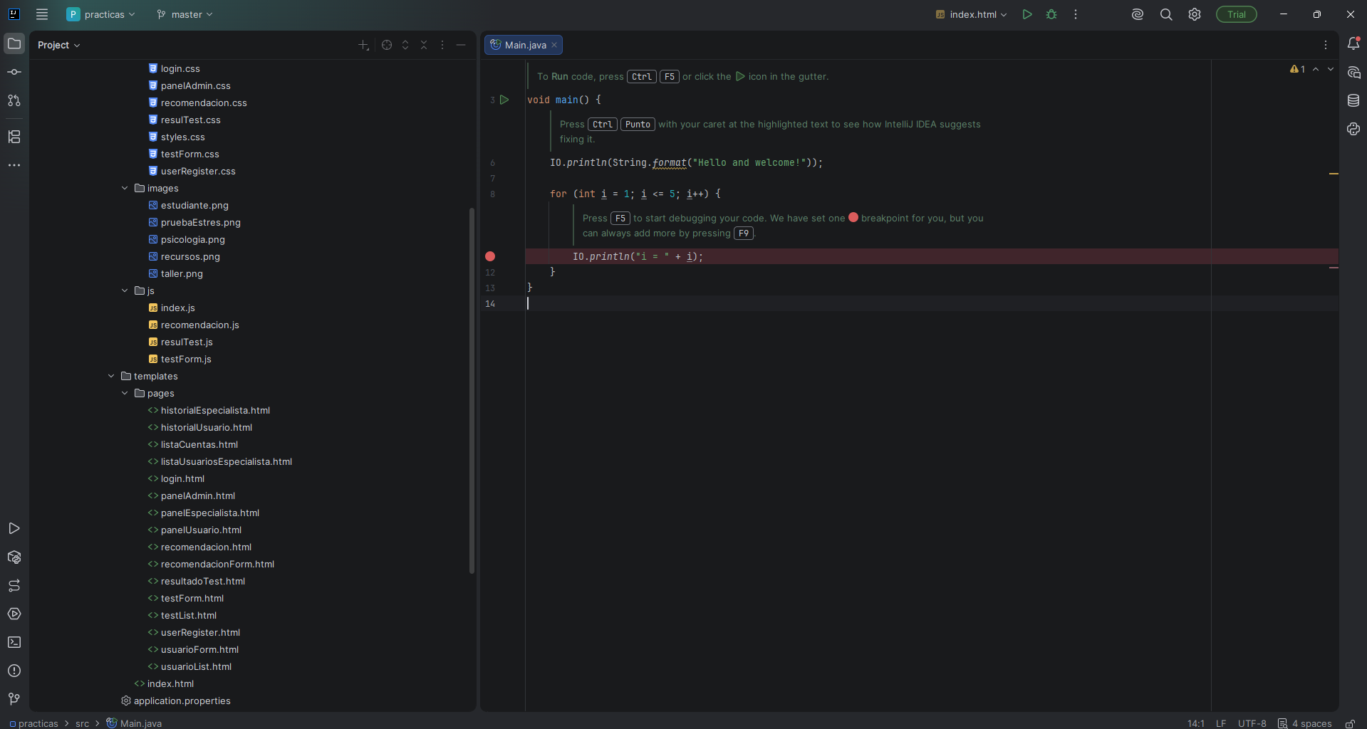

3. CONCLUSIONES
El análisis efectuado permitió determinar la condición actual del bien tecnológico y recopilar la información necesaria para sustentar el procedimiento administrativo correspondiente.
Como resultado de las actividades realizadas, se gestionó el proceso de descargo del bien tecnológico asociado a SASDAD ASDASDASD, en su calidad de DIRECTORA de la TECNOP, de conformidad con la normativa y procedimientos institucionales vigentes.

ELABORADO POR: | APROBADO POR:
ALEJANDRO CUENCA  TÉCNICO | LUISA  DIRECTORA

